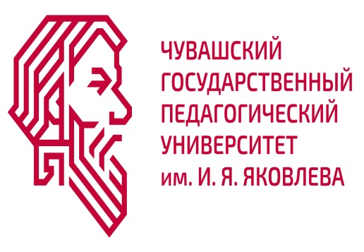Уважаемые коллеги!

Кафедра педагогики и методики начального образования
ФГБОУ ВО «ЧГПУ им. И.Я. Яковлева»
приглашает принять участие в работе республиканского круглого стола
«Культурные традиции России в системе современного начального образования»,
который состоится 11 февраля 2022 года
по адресу: г. Чебоксары, ул. Пирогова, 25 (каб. 204, начало 14.00 час.).
Если эпидемиологическая ситуация ухудшится, то круглый стол состоится дистанционно, о чем будет сообщено участникам.


Целью мероприятия является обмен опытом и координация научно-практических исследований в области современных проблем начального образования.
Вопросы, предлагаемые к обсуждению:
1. Культурное наследие России в дидактическом аспекте.
2. Отражение традиций народов России в образовательном процессе начальной школы.
3. Воспитательный потенциал народных традиций.
4. Культурный код младшего школьника.
5. Духовно-нравственное воспитание младших школьников.
Желающих участвовать в работе круглого стола просим сообщить тематику выступлений и мастер-классов до 10 февраля 2022 г. по эл. адресу benjam@bk.ru.
Участникам круглого стола будут выданы сертификаты.
Подробную информацию вы можете получить по телефону
8-927-853-97-65 – Бычков Вениамин Иванович (e-mail: benjam@bk.ru).

